PROBLEMLERİMİ ÇÖZÜYORUM
Gelişim Alanı :Sosyal -Duygusal gelişim
Yeterlik Alanı: Problem çözme
Kazanım: Problem çözme basamaklarını ve becerilerini öğrenir
Sınıf Düzeyi : 2. 3. Ve 4. Sınıf öğrencilerine yönelik
Süre: 40 dakika
Araç Gereçler :
Ek 1 problem çözme basamakları
Ek 2 problem çözme becerileri
Çalışma yaprağı 1
Uygulayıcı için ön Hazırlık: Uygulayıcı etkinlikten önce ek 1 ve ek 2 nin görsel olarak etkinlik süresince öğrencilerin görebileceği bir yerde olması için ya ekrana yansıtmalıdır ya da çıktısını alıp tahtaya asmalıdır
Uygulama Basamakları :
Aşağıdaki açıklama ile etkinliğe başlanır :
"Çocuklar günlük hayatımızda bazen istemediğimiz durumlarla karşılaşırız. İstemediğimiz bu durumlara problem denir. Ve bu problemlerin bazı çözüm yolları vardır. Sizinle bugünkü etkinliğimizde problemin ne olduğunu ve problemlerimizi nasıl çözebileceğimizi öğreneceğiz.
Sonra şu açıklama ile devam edilir;
"Çocuklar bir problem durumu ile karşılaştığımızda düşünerek en uygun çözüm yolunu bulabiliriz. Şimdi problem çözme basamaklarını detaylı olarak öğrenelim."
Problem çözme basamakları ( ek 1) alınan çıktı üzerinden veya ekrana yansıtılarak öğrencilere anlatılır.
Problem çözme basamaklarının 3. Adımındaki neler yapabilirim sorusunun karşısına bir ok çizilerek problem çözme becerileri ( ek 2 ) alınan çıktı üzerinden veya ekrana yansıtılarak öğrencilere gösterilir. Anlatım esnasında öğrencilerin sorusu olursa söz hakkı verilir, yanıtlanır.
Daha sonra öğrencilere çalışma yaprağı 1 dağıtılır. Öğrencilerin kendi hayatlarında daha önce veya şu an yaşadıkları problemleri düşünüp ilk sütuna yazmaları istenir. Tüm bu anlatılanları düşünerek diğer sütundaki çözüm için ne yapabilirim veya ne yaptım kısmını doldurmaları istenir. Son sütuna da eğer daha önce yaptıkları bir şeyse çözümleri işe yaradı mı onu yazmaları istenir. Yeni deneyecekleri bir çözümse sonucu belli olduktan sonra rehberlik servisine gelip anlatmalarını heyecanla beklediğimiz söylenir .
Yazdıklarını paylaşmak isteyen tüm öğrencilere söz hakkı verdikten sonra öğrencilere şu açıklama ile etkinlik sonlandırılır.
“Çocuklar hayatta karşılaştığımız problemler gerçekten problem olmayabilir. Önce bunu kontrol edelim. Ve bu basamaklara göre de problemlerimizi çözebiliriz. Hiçbir problem çözümsüz değildir. Sadece üzerinde biraz düşünmek gerek.”
Ek 1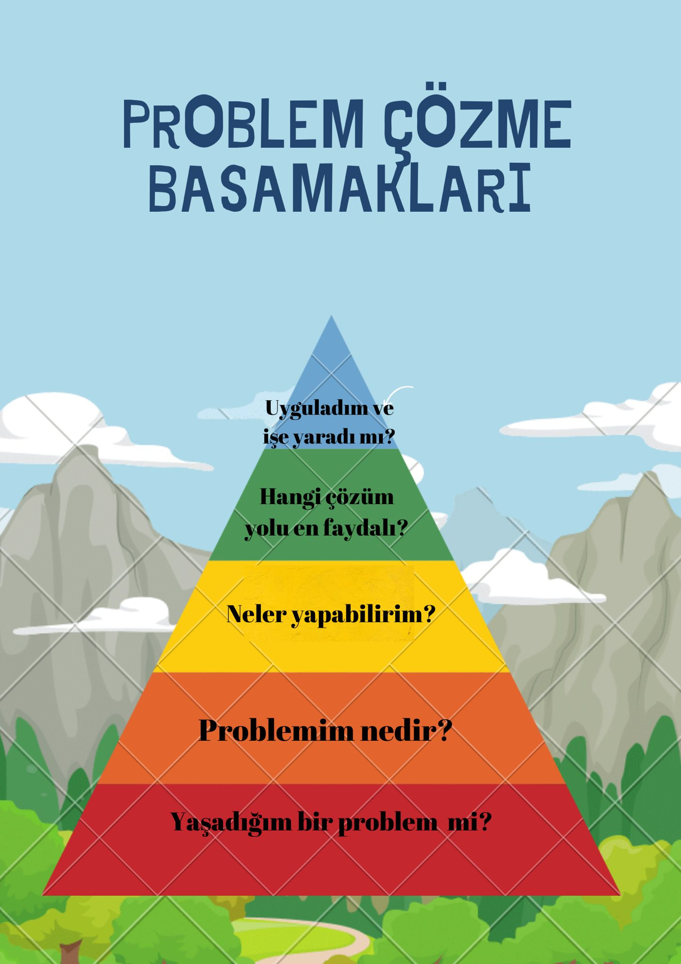

Ek 2
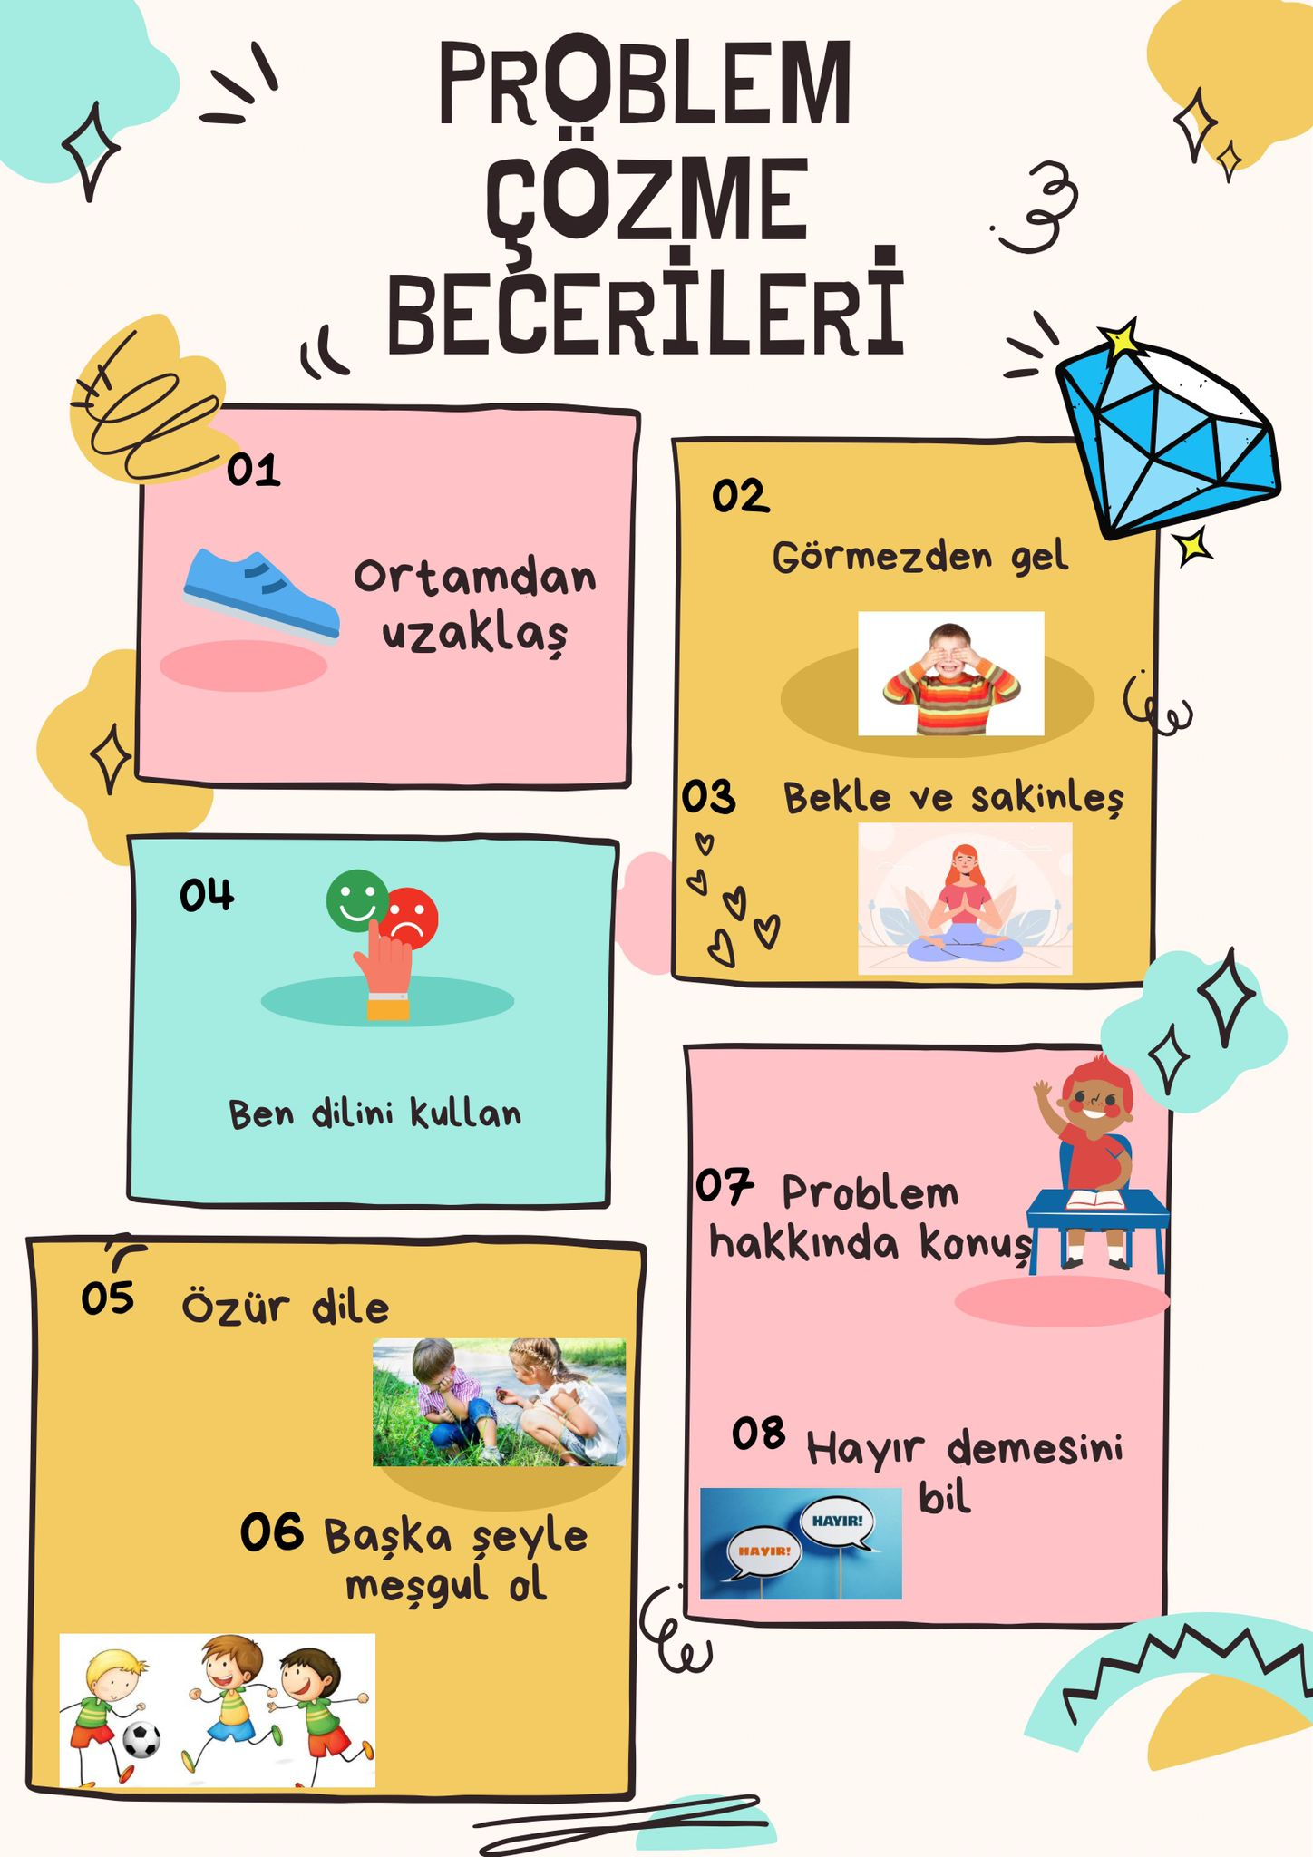

Çalışma Yaprağı 1
Yaşadığım problem | Problemi çözmek için ne yaptım / ne yapabilirim | Çözümüm işe yaradı mı? :

